מבקר המדינה | דוחות על הביקורת בשלטון המקומי | התשפ"א-2021

ביקורת מערכתית
החוסן הפיננסי של הרשויות המקומיות

החוסן הפיננסי של הרשויות המקומיות

בשנת 2018 היו בישראל 255 רשויות מקומיות. הרשויות המקומיות הן גופים דמוקרטיים נבחרים הנתונים לפיקוח של השלטון המרכזי בתחומים רבים. הרשויות המקומיות מעניקות לתושביהן שירותים ממלכתיים, כגון חינוך, רווחה וקליטת עלייה, ושירותים מקומיים, כגון ניקיון ותברואה, פיקוח עירוני ותכנון. החוסן הפיננסי של הרשויות נדרש כדי שיהיה ביכולתן להעניק לתושביהן שירותים ברמה נאותה והוא מבטיח כי תישמר האוטונומיה של הרשויות וחופש הפעולה שלהן בהתאם לסמכויותיהן, שכן בנסיבות של ערעור החוסן הפיננסי ומשבר כספי יש למשרד הפנים סמכויות נרחבות להתערב בניהולן השוטף.

68.2 מיליארד ש"ח | 3.7 מיליארד ש"ח | 9.7 מיליארד ש"ח | 3.3 מיליארד ש"ח
סך הוצאות הרשויות המקומיות בתקציב הרגיל ב-2018 - עלייה של 64% ביחס ל-2008 שבה עמדו ההוצאות על 41.6 מיליארד ש"ח. | הגירעון המצטבר בכלל הרשויות המקומיות בסוף 2018 (שיעור ממוצע של 5.9%). מדובר בשיפור, שכן ב-2008 הסתכם הגירעון ב-4.7 מיליארד ש"ח (שיעור ממוצע של 12.6%). | חובות ארנונה הניתנים לגבייה לרשויות המקומיות נכון לסוף 2018. | סך מענקי האיזון שניתנו לרשויות המקומיות בשנת 2018. 80% מהרשויות היו זכאיות למענק כדי לאזן את תקציבן.
23.8% | 55.6% | 91% | 25%
השיעור הממוצע של עומס המלוות ביחס להכנסות בכלל הרשויות המקומיות ב-2018 - ירידה של 13.8% ביחס לשנת 2008. | השיעור הממוצע של הכנסות עצמיות מכלל ההכנסות בכלל הרשויות המקומיות ב-2018 ירידה של 8.1% לעומת שנת 2008. | השיעור הממוצע של גביית ארנונה נטו מהחיובים השוטפים בכלל הרשויות המקומיות ב-2018 - עלייה של 7% ביחס לשנת 2008. | שיעור העלייה של תעריף הארנונה הממוצע למ"ר לכל סוגי הנכסים בין השנים 2008 ל-2018, מדד המחירים לצרכן עלה באותה תקופה בשיעור של 17%.

פעולות הביקורת
בחודשים אפריל עד דצמבר 2020 בדק משרד מבקר המדינה את החוסן הפיננסי של הרשויות המקומיות בישראל באמצעות ניתוח מאגר נתונים כספיים של כלל הרשויות המקומיות שיש במשרד הפנים. הבדיקה התייחסה לנתוני השנים 2008 - 2018, ומטרתה לעמוד על מגמות השינוי של כמה תבחינים ומדדים פיננסיים, כמו שיעור ההכנסות העצמיות, שיעור הגירעון השוטף ושיעור הגבייה. עוד בדק משרד מבקר המדינה את המבנה הפיננסי של הרשויות המקומיות, את יכולתן להתמודד עם שינויים כספיים ואת הדיווח לציבור בנושאים פיננסיים. הביקורת נערכה במשרד הפנים, והשלמות מידע נעשו במשרד האוצר ובשתי רשויות מקומיות.

תמונת המצב העולה מן הביקורת

גירעון שוטף בשנת בחירות - 27 רשויות מקומיות סיימו את 2018 - שנה שהתקיימו בה בחירות לרשויות המקומיות - בגירעון שוטף חריג לעומת שלוש השנים שקדמו לה. ב-2013, שגם בה התקיימו בחירות, היה מספרן 34.
חיובי ארנונה שלא למגורים - מחקר של משרד הפנים מ-2016 הראה קשר בין איתנות פיננסית לשיעור חיוב הארנונה שלא למגורים. בביקורת נמצא כי יש אי-שוויון בין הרשויות המקומיות בחיוב ארנונה שלא למגורים: רשויות מהחמישיון העליון (כל חמישון כולל
כ-20% מהאוכלוסייה) מחייבות כ-40% מחיוב הארנונה שלא למגורים. לעומת 3.5% ברשויות המשתייכות לחמישון התחתון.
ההוצאה על שירותים מקומיים לתושב - ההוצאה הממוצעת על שירותים מקומיים לתושב בחמישון התחתון של הרשויות (רובן רשויות מהמגזר הלא-יהודי) עמדה ב-2018 על 699 ש"ח, בחמישון השני היא הייתה גבוהה ב-61% ועמדה על 1,126 ש"ח, ובחמישון העליון עמדה ההוצאה על 2,101 ש"ח - גבוהה פי שלושה מזו של החמישון התחתון וקרוב לפי 2 מהחמישון השני. נמצא כי מענק האיזון מכסה חלק ניכר מהוצאותיהן של הרשויות המקומיות בחמישון התחתון, ואף על פי כן הוצאותיהן על שירותים מקומיים נמוכות ביחס לרשויות אחרות. לפיכך מענק האיזון בהיקף כולל של 3.3 מיליארד ש"ח שניתן ב-2018 אינו מאפשר צמצום של הפערים.
שיעור ההכנסות העצמיות - היעד של משרד הפנים היה כי שיעור ההכנסות העצמיות יעמוד על 62%. בפועל שיעור ההכנסות העצמיות מסך ההכנסות בכלל הרשויות המקומיות עמד על 55.6% בשנת 2018 - ירידה של 8.1% לעומת שנת 2008: ברשויות מקומיות בדירוג חברתי כלכלי 1 - 4 עמד שיעור ההכנסות העצמיות ב-2018 על 36.8%, וברשויות מקומיות במגזר הלא-יהודי - על 20.9% - ירידה של 10.2% ו-8.9% בהתאמה לעומת שנת 2008.
חוקי עזר - בבדיקת חוקי עזר המאפשרים לרשויות המקומיות לגבות אגרות נמצא כי יש תחומים מסוימים שיש בהם פער ניכר בין רשויות במגזר היהודי לרשויות במגזר הלא-יהודי, כך ב-69% מהרשויות המקומיות במגזר הלא-יהודי, למשל, יש חוקי עזר העוסקים במודעות ושלטים, לעומת 93% מהרשויות המקומיות במגזר היהודי.
שיטת הארנונה - כ-80% מהכנסותיהן העצמיות של הרשויות המקומיות מקורן במיסי הארנונה. בישראל החיוב על נכסים מבוסס על תעריפים שנקבעו ב-1985 המעודכנים בהתאם לנוסחה. בניגוד למקובל במדינות רבות ב-OECD, החיוב נקבע בהתאם לשטח הנכס ולסוג השימוש בו ולא בהתאם לערכו; דוח של ארגון ה-OECD מספטמבר 2020 המליץ לשנות את שיטת החיוב הנהוגה בישראל. בביקורת נמצא כי השיטה הקיימת טומנת בחובה סיכונים פיננסיים לרשויות המקומיות, היא לא מאפשרת לצמצם פערים בין רשויות ויש בה עיוותים היוצרים אי-שוויון בין תושבים. החלטות של ממשלת ישראל מ-2006 ומ-2016 לפעול לשינוי שיטת הארנונה לא יושמו; ועדה לשינוי שיטת הארנונה שהוקמה ב-2016 טרם פרסמה את המלצותיה.
חובות ארנונה - היקף חובות הארנונה לרשויות המקומיות, שלפי הערכת הרשויות אפשר לגבותם, הסתכם ב- 2018 ב-9.7 מיליארד ש"ח. גביית החובות האלה, ואף חלקם, עשויה לצמצם במידה ניכרת את הגירעון המצטבר של כלל הרשויות המקומיות.
התמודדות עם שינויים, תכנון ארוך טווח ומיפוי סיכונים - יש פער גדול בין הרשויות המקומיות לממשלה בכלים שיש להן כדי להתמודד עם שינויים כלכליים שלא נצפו; על הרשויות המקומיות יש מגבלות פיסקליות נוקשות.
שקיפות - על הממשלה מוטלת חובה לפרסם מידע מפורט על תקציבה, אך הרשויות מחויבות לפרסם מידע תמציתי בלבד. נמצא כי מתוך 12 רשויות שאתרי המרשתת שלהן נבדקו, שבע מפרסמות לציבור מידע מפורט על התקציב והשאר מפרסמות את המידע התמציתי. כמו כן, הממשלה מחויבת לפרסם מידע על התקשרויות עם ספקים אחת לרבעון, אבל חובה כזו אינה מוטלת על הרשויות, ונמצא כי אף אחת מהרשויות שנבדקו אינה מפרסמת מידע כזה.
שיעור הגירעון המצטבר - השיעור הממוצע של הגירעון המצטבר בכלל הרשויות ירד מ-12.6% בשנת 2008 ל-5.6% בשנת 2018. עם זאת, נמצא שלשבע רשויות היה בתקופה שנבדקה גירעון מצטבר גבוה (מעל 30%) עקבי. נוסף על כך, בשנת 2018 תשע רשויות לא עמדו בתבחין שלפיו יתרת אשראי בצירוף הגירעון המצטבר לא יעלו על 60% מהכנסותיהן, לעומת 94 שלא עמדו בתבחין זה בשנת 2008.
היחס השוטף - היחס השוטף בכלל הרשויות המקומיות השתפר ועלה מ-0.56 בשנת 2008 ל-0.89 בשנת 2018. שיפור ניכר חל במגזר הלא-יהודי.
שיעור גביית ארנונה נטו - השיעור הממוצע של גביית ארנונה בכלל הרשויות המקומיות עלה מ-84% בשנת 2008 ל-91% בשנת 2018. השיפור הגדול ביותר חל במגזר הלא-יהודי.

מומלץ למשרד הפנים לבחון דרכים לצמצם את תופעת הגירעון השוטף הגבוה ברשויות בשנת בחירות לרשויות המקומיות, העשויה לפגוע בחוסן הפיננסי של אותן רשויות, ולפרסם הנחיות בנושא לקראת שנת בחירות.

עיקרי המלצות הביקורת

מומלץ כי משרד הפנים יגבש תוכנית ארצית לצמצום פערים בין הרשויות המקומיות מתוך מתן דגש על אי-השוויון בחיובי ארנונה שלא למגורים, לנוכח הפערים הגדולים בין הרשויות המקומיות בחיוב ארנונה שלא למגורים.
מומלץ כי משרד הפנים יעקוב אחרי מימוש יעדיו לשנת 2018 בדבר שיעור ההכנסות העצמיות בכלל הרשויות וינחה את הרשויות לגבש תוכניות תקציביות לפיתוח ההכנסות העצמיות בהתאם.
מומלץ למשרד הפנים, למשרד האוצר ולמשרד ראש הממשלה להשלים את בחינת הרפורמה בארנונה בהתאם להחלטות הממשלה בשנים 2006 ו-2016, לנוכח העיוות המתמשך בשיטת הארנונה והסיכונים הפיננסיים הצפויים לרשויות המקומיות, וכן לנוכח המקובל במדינות ה-OECD והמלצות דוח ה-OECD מ-2020. מוצע כי במסגרת הבחינה ייתנו את הדעת לפערים בין רשויות מקומיות, לפערי השווי של הנכסים ברשויות השונות, למגבלות יכולת התכנון הפיזי-מרחבי ולסיכונים הפיננסיים של רשויות מקומיות. עוד מומלץ לבחון את מודל עדכון תעריפי הארנונה בראייה רב-שנתית מתוך התחשבות בנטל שנוסף מעבר לעליית מדד המחירים לצרכן.
מומלץ למשרד הפנים לבחון בנסיבות חריגות מתן כלים לרשויות מקומיות כדי להתמודד עם שינויים כלכליים שלא נצפו מראש כדי לא לפגוע בשירותים לתושב, שאת חלקם הן מחויבות לתת על פי דין.
מומלץ למשרד הפנים לבחון לפרסם הנחיות להגברת השקיפות ולפעול לפרסום מפורט של כלל תקציבי הרשויות המקומיות וההתקשרויות שהן מבצעות באתרי המרשתת שלהן, גם לנוכח פערי השקיפות בין משרדי הממשלה לרשויות המקומיות.

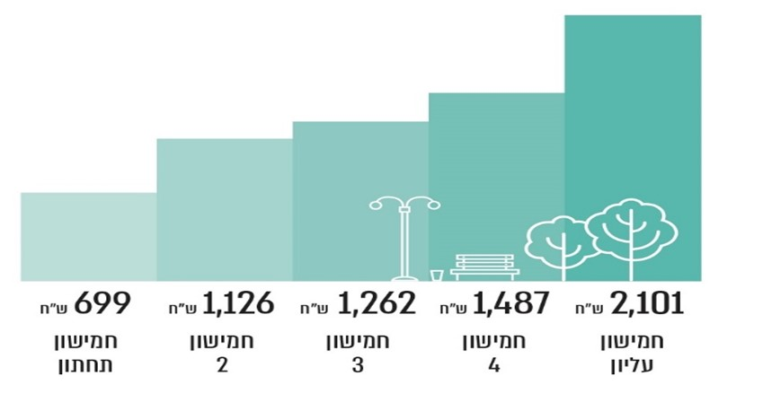
ההוצאה על שירותים מקומיים לתושב, 2018

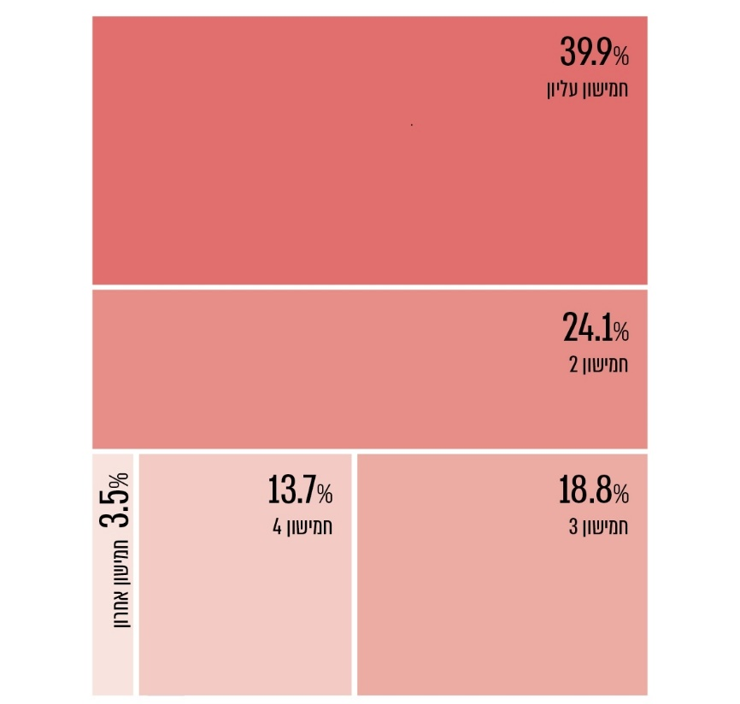
שיעור חלקו של כל חמישון באוכלסייה בחיוב הארנונה שלא למגורים, 2018

סיכום

בעשור שנבדק חל שיפור ניכר בשורה של מדדים פיננסיים המשקפים חוסן פיננסי של הרשויות המקומיות. לצד זאת, ל-80% מהרשויות אין אפשרות לממן בעצמן את הוצאותיהן והן נזקקות למענק איזון. כמו כן, חלה ירידה בשיעור ההכנסות העצמיות, ואולם הדבר נובע בעיקרו מגידול בהכנסות ממקורות ממשלתיים בגין שירותים ממלכתיים.

בדוח נמצאו פערים גדולים במשאבים שיש לרשויות המקומיות וביכולתן לספק שירותים לתושביהן. כמו כן, בשיטות המימון של הרשויות טמונים סיכונים וחסרים כלים שיסייעו לרשויות המקומיות להתמודד עם איומים על חוסנן. האתגר העומד אפוא בפני משרד הפנים והרשויות המקומיות בישראל עם כניסתנו לעשור השלישי של המאה העשרים ואחת הוא לצמצם את הפערים בין הרשויות, לבחון את שיעור ההכנסות העצמיות שלהן, לגוון את מקורות ההכנסה שלהן ולפעול להתייעלות ולשיפור בחוסנן הפיננסי לצד טיוב השירות לתושבים.

